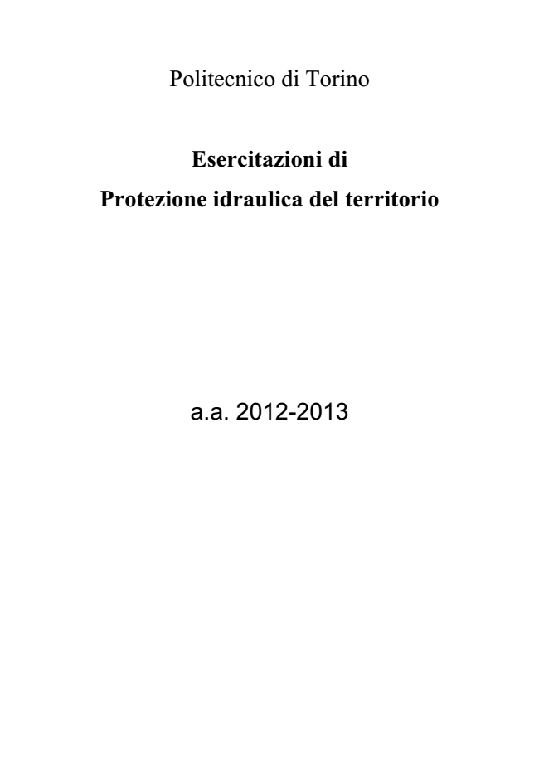
Politecnico di Torino
Esercitazioni di
Protezione idraulica del territorio
a.a. 2012-2013

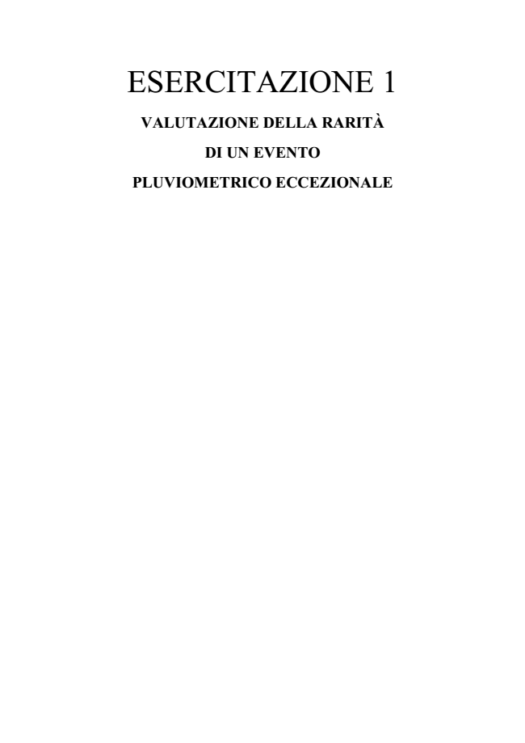
ESERCITAZIONE 1
VALUTAZIONE DELLA RARITÀ
DI UN EVENTO
PLUVIOMETRICO ECCEZIONALE

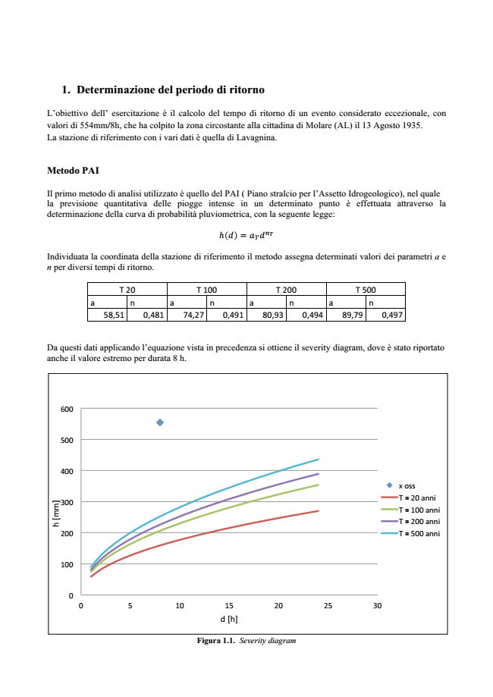
1. Determinazione del periodo di ritorno
L’obiettivo dell’ esercitazione è il calcolo del tempo di ritorno di un evento considerato eccezionale, con valori di 554mm/8h, che ha colpito la zona circostante alla cittadina di Molare (AL) il 13 Agosto 1935. La stazione di riferimento con i vari dati è quella di Lavagnina.
Metodo PAI
Il primo metodo di analisi utilizzato è quello del PAI ( Piano stralcio per l’Assetto Idrogeologico), nel quale la previsione quantitativa delle piogge intense in un determinato punto è effettuata attraverso la determinazione della curva di probabilità pluviometrica, con la seguente legge:
h d = a
!
dn
!
Individuata la coordinata della stazione di riferimento il metodo assegna determinati valori dei parametri a e n per diversi tempi di ritorno.
T"20" T"100" T"200" T"500" a" n" a" n" a" n" a" n"
58,51" 0,481" 74,27" 0,491" 80,93" 0,494" 89,79" 0,497"
Da questi dati applicando l’equazione vista in precedenza si ottiene il severity diagram, dove è stato riportato anche il valore estremo per durata 8 h.
600"
500"
400"
" ] m m [ " h
300"
200"
100"
0"
0" 5" 10" 15" 20" 25" 30" d"[h]"
Figura 1.1. Severity diagram
x"oss" T"="20"anni" T"="100"anni" T"="200"anni" T"="500"anni"

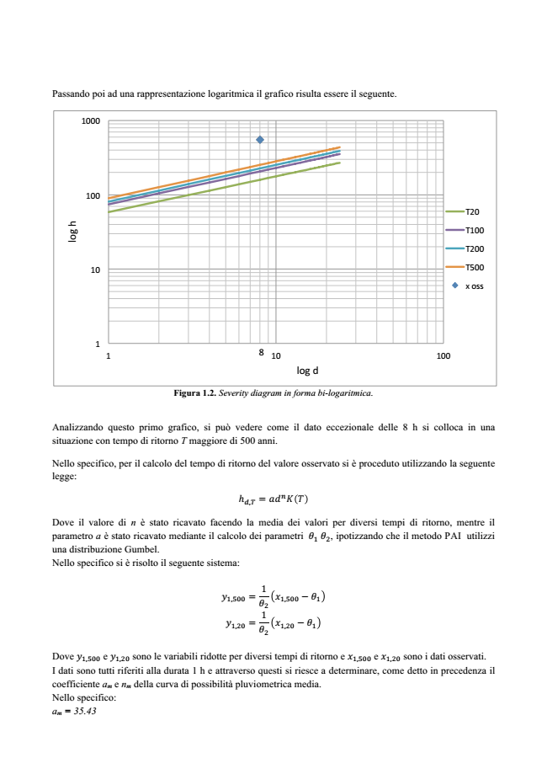
Passando poi ad una rappresentazione logaritmica il grafico risulta essere il seguente.
1000"
100"
" h " g o l
10"
1"
1" 10" 100"
log"d"
Figura 1.2. Severity diagram in forma bi-logaritmica.
Analizzando questo primo grafico, si può vedere come il dato eccezionale delle 8 h si colloca in una situazione con tempo di ritorno T maggiore di 500 anni.
Nello specifico, per il calcolo del tempo di ritorno del valore osservato si è proceduto utilizzando la seguente legge:
h
!,!
= adn! T
Dove il valore di n è stato ricavato facendo la media dei valori per diversi tempi di ritorno, mentre il parametro a è stato ricavato mediante il calcolo dei parametri !!
!
!!
2
, ipotizzando che il metodo PAI utilizzi una distribuzione Gumbel. Nello specifico si è risolto il seguente sistema:
y
!,!""
=
!
1
2
!
!,!""
− !
!
y
!,20
=
!
1
2
!
!,20
− !
!
Dove y
!,!""
e y
!,20
sono le variabili ridotte per diversi tempi di ritorno e !
!,!""
e !
!,20
sono i dati osservati. I dati sono tutti riferiti alla durata 1 h e attraverso questi si riesce a determinare, come detto in precedenza il coefficiente a
m
e n
m
della curva di possibilità pluviometrica media. Nello specifico: a
m
= 35.43
8"
T20"
T100"
T200"
T500"
x"oss"

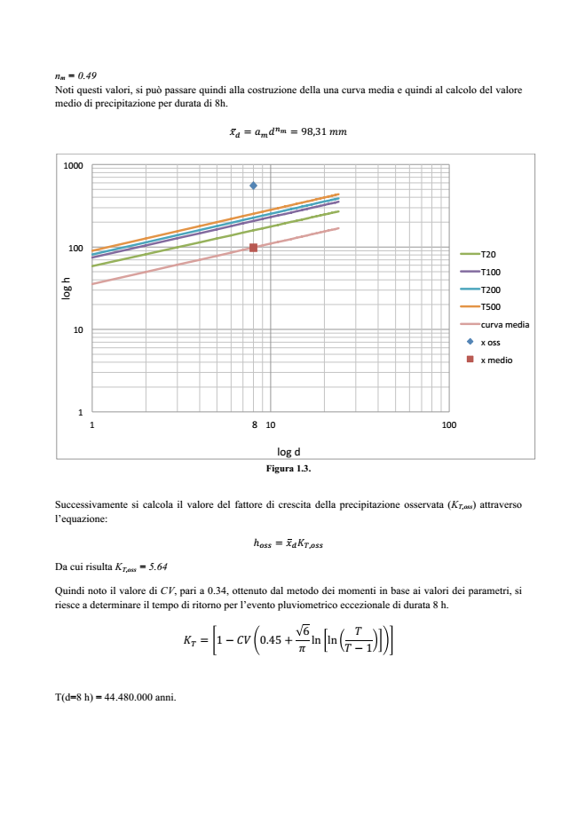
= n
m
0.49 Noti questi valori, si può passare quindi alla costruzione della una curva media e quindi al calcolo del valore medio di precipitazione per durata di 8h.
!
!
= a
!
dn
! = 98,31!mm
1000"
100"
" h " g o l
10"
1"
1" 10" 100"
log"d"
Figura 1.3.
Successivamente si calcola il valore del fattore di crescita della precipitazione osservata (K
T,oss
) attraverso l’equazione:
h
!""
!
!,!""
Da cui risulta K
T,oss
= !
!
= 5.64
Quindi noto il valore di CV, pari a 0.34, ottenuto dal metodo dei momenti in base ai valori dei parametri, si riesce a determinare il tempo di ritorno per l’evento pluviometrico eccezionale di durata 8 h.
!
!
T T − 1
T(d=8 h) = 44.480.000 anni.
= 1 − CV 0.45 +
!
6
ln ln
8"
T20"
T100"
T200"
T500"
curva"media"
x"oss"
x"medio"

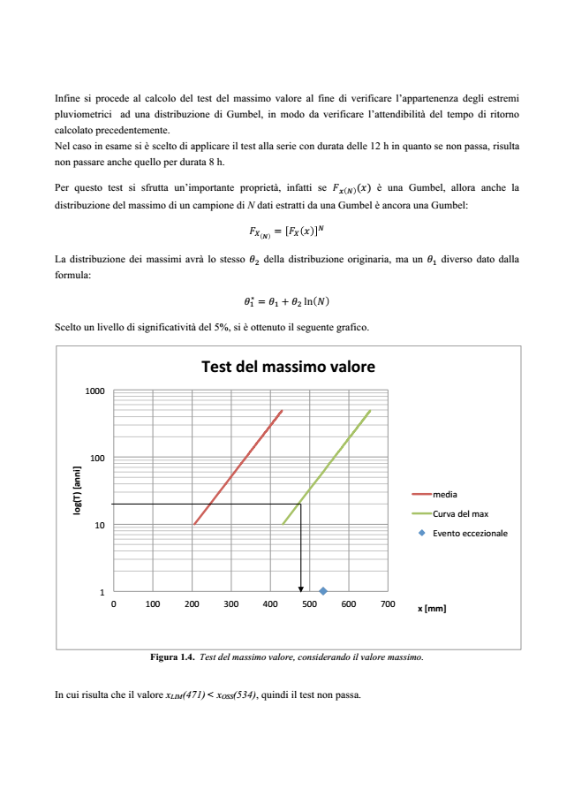
Infine si procede al calcolo del test del massimo valore al fine di verificare l’appartenenza degli estremi pluviometrici ad una distribuzione di Gumbel, in modo da verificare l’attendibilità del tempo di ritorno calcolato precedentemente. Nel caso in esame si è scelto di applicare il test alla serie con durata delle 12 h in quanto se non passa, risulta non passare anche quello per durata 8 h.
Per questo test si sfrutta un’importante proprietà, infatti se F
! !
(!) è una Gumbel, allora anche la distribuzione del massimo di un campione di N dati estratti da una Gumbel è ancora una Gumbel:
F
!
!
! !
La distribuzione dei massimi avrà lo stesso !
2
= F
!
della distribuzione originaria, ma un !
!
diverso dato dalla formula:
!
! ∗ = !
!
+ !
2
ln N
Scelto un livello di significatività del 5%, si è ottenuto il seguente grafico.
Figura 1.4. Test del massimo valore, considerando il valore massimo.
In cui risulta che il valore x
LIM
Test'del'massimo'valore'
1000"
' ] i n n a [ ' ) T ( g o l
100"
media"
Curva"del"max" 10"
Evento"eccezionale"
1"
0" 100" 200" 300" 400" 500" 600" 700"
x'[mm]'
'
(471) < x
OSS
(534), quindi il test non passa.

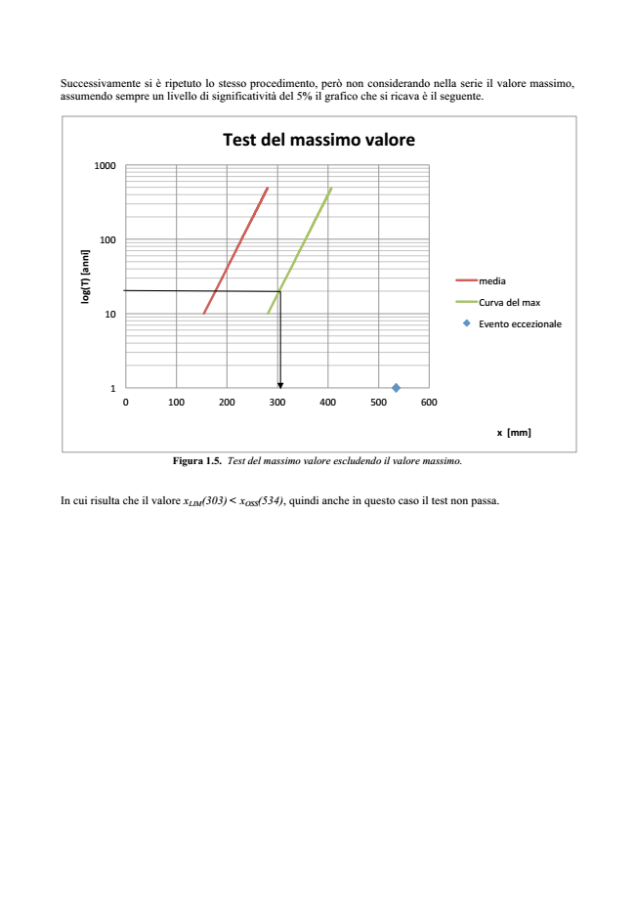
Successivamente si è ripetuto lo stesso procedimento, però non considerando nella serie il valore massimo, assumendo sempre un livello di significatività del 5% il grafico che si ricava è il seguente.
Figura 1.5. Test del massimo valore escludendo il valore massimo.
In cui risulta che il valore x
LIM
Test'del'massimo'valore'
1000"
' ] i n n a [ ' ) T ( g o l
100"
media"
Curva"del"max" 10"
Evento"eccezionale"
1"
0" 100" 200" 300" 400" 500" 600"
x''[mm]'
'
(303) < x
OSS
(534), quindi anche in questo caso il test non passa.

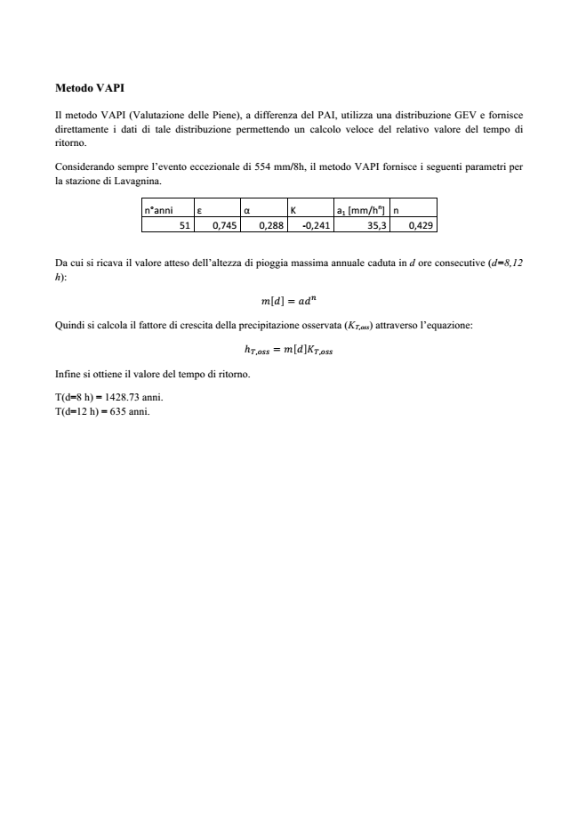
Metodo VAPI
Il metodo VAPI (Valutazione delle Piene), a differenza del PAI, utilizza una distribuzione GEV e fornisce direttamente i dati di tale distribuzione permettendo un calcolo veloce del relativo valore del tempo di ritorno.
Considerando sempre l’evento eccezionale di 554 mm/8h, il metodo VAPI fornisce i seguenti parametri per la stazione di Lavagnina.
n°anni" ε" α" K" a
1
"[mm/hn]" n" 51" 0,745" 0,288" J0,241" 35,3" 0,429"
Da cui si ricava il valore atteso dell’altezza di pioggia massima annuale caduta in d ore consecutive (d=8,12 h):
m d = adn
Quindi si calcola il fattore di crescita della precipitazione osservata (K
T,oss
) attraverso l’equazione:
h
!,!""
= m d !
!,!""
Infine si ottiene il valore del tempo di ritorno.
T(d=8 h) = 1428.73 anni. T(d=12 h) = 635 anni.

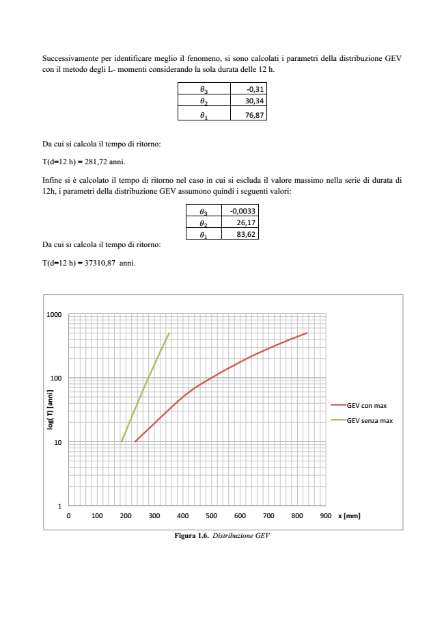
Successivamente per identificare meglio il fenomeno, si sono calcolati i parametri della distribuzione GEV con il metodo degli L- momenti considerando la sola durata delle 12 h.
!
!
" J0,31" !
2
" 30,34"
!
!
" 76,87"
Da cui si calcola il tempo di ritorno:
T(d=12 h) = 281,72 anni.
Infine si è calcolato il tempo di ritorno nel caso in cui si escluda il valore massimo nella serie di durata di 12h, i parametri della distribuzione GEV assumono quindi i seguenti valori:
!
!
" J0,0033" !
2
" 26,17" !
!
" 83,62" Da cui si calcola il tempo di ritorno:
T(d=12 h) = 37310,87 anni.
1000"
100"
' ] i n n a [ ' ) T ' ( g o l
GEV"con"max"
GEV"senza"max"
10"
1"
0" 100" 200" 300" 400" 500" 600" 700" 800" 900"
x'[mm]'
' Figura 1.6. Distribuzione GEV

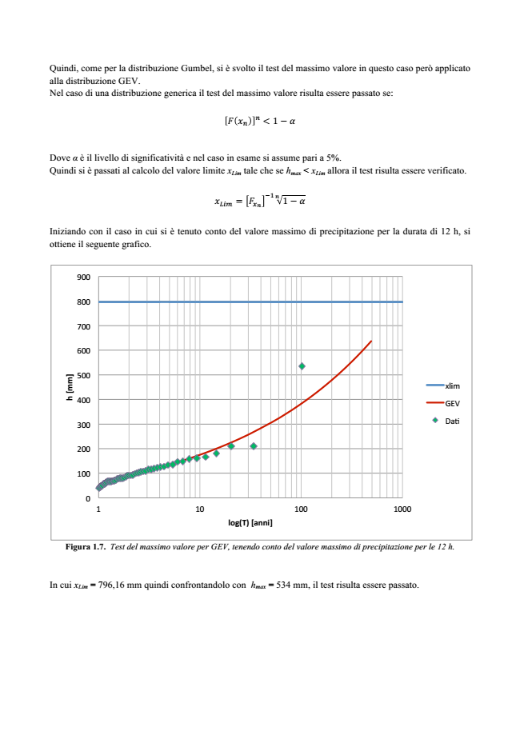
Quindi, come per la distribuzione Gumbel, si è svolto il test del massimo valore in questo caso però applicato alla distribuzione GEV. Nel caso di una distribuzione generica il test del massimo valore risulta essere passato se:
F !
n
n < 1 − α
Dove α!è il livello di significatività e nel caso in esame si assume pari a 5%. Quindi si è passati al calcolo del valore limite x
Lim
tale che se h
max
< x
Lim
allora il test risulta essere verificato.
!
!"#
!!
!
1 − α
Iniziando con il caso in cui si è tenuto conto del valore massimo di precipitazione per la durata di 12 h, si ottiene il seguente grafico.
Figura 1.7. Test del massimo valore per GEV, tenendo conto del valore massimo di precipitazione per le 12 h.
In cui x
Lim
= F
!
!
900"
800"
700"
600"
' ] m m [ ' h
500"
400"
300"
200"
100"
0"
1" 10" 100" 1000"
log(T)'[anni]'
= 796,16 mm quindi confrontandolo con h
max
= 534 mm, il test risulta essere passato.
xlim"
GEV"
DaN"

